Karta produktu
Karuzela SKOSIK nr kat.: 806
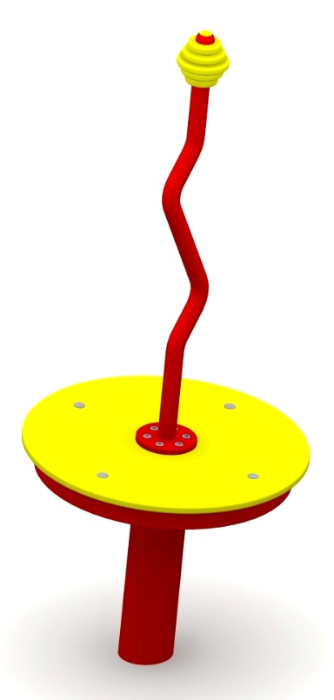

Wymiary urządzenia:
Długość: 0,6 m
Szerokość: 0,6 m
Wysokość: 1,45 m
Przestrzeń minimalna: okrąg o średnic 6,6m
Grupa wiekowa: od 3 do 14 lat
Głębokość posadowienia: 0,8 m
Wysokość swobodnego upadku: 0,52 m

Wytyczne dotyczące materiałów i technologii wykonania urządzenia.
Karuzela Skosik to urządzenie obrotowe wyposażone w łożyskowany system obrotowy niewymagający konserwacji. Głównym elementem konstrukcyjnym są rury o średnicy 114,3(słupek) oraz 38,2(uchwyt), zabezpieczony przed korozją poprzez cynkowanie ogniowe oraz malowanie lakierem akrylowym strukturalnym. W komplecie znajduje się fundament wykonany z betonu B30, ułatwiający montaż.

Obszar upadku urządzenia powinien zostać wykonany na nawierzchni zgodnie z normą PN EN 1176- 1:2017-12.

W trosce o bezpieczeństwo dzieci oraz jakość urządzeń wymaga się, aby urządzenia posiadały certyfikat na zgodność z normami PN EN 1176-1:2017-12, PN EN 1176-5:2020-03 wydane w systemie akredytowanym przez Państwowe Centrum Akredytacji lub krajowej jednostki akredytującej pozostałych Państw członkowskich, zgodnie z Rozporządzeniem Parlamentu Europejskiego i Rady Unii Europejskiej (WE) nr 765/2008”

